NUFRONT ®

Android整机测试工具使用说明书

Version | 3.3
Date | 2014.10.30
Editor | 谢航
Approval
© Copyright 2009-2014 Guangdong Nufront CSC CO., LTD All rights reserved.
This work contains confidential and proprietary information supplied by Guangdong Nufront CSC CO., LTD(hereinafter, “Nufront”). All such information is supplied for internal affairs. No part of this work may be reproduced, in whole or in part. Nufront has the sole and exclusive ownership rights to this document and the information contained herein.

Revision History
Rev | Description of Changes | Date | Editor
V 1.0 | 完成第一版 | 2012.07.27 | 谢航
V 1.1 | 增加测试项：  - usb host  - 触摸屏  - 震动马达 | 2012.07.31 | 谢航
V 1.2 | - 增加7个模块的自动测试功能，分别为加速传感器、光强度传感器、指南针测试、电池测试、wifi测试、蓝牙测试、GPS测试  - 增加模块：LCD显示屏测试  - 音频测试：改为手动控制录音、播放；增加一段midi，并可以在播放midi的过程中录音  - 背光测试：界面修改  - 前置（后置）摄像头测试：改正屏幕显示角度  - wifi测试、蓝牙测试：打开后自动开启相应功能 | 2012.08.01 | 谢航
V 2.0 | - 增加自定义测试项功能并制作了配置工具  - 将加速传感器测试的数据显示改为图形显示  - 摄像头测试及触摸屏测试的bug修复 | 2012.08.14 | 谢航
V 3.0 | - 在自动测试中，将多线程同时测试改为单线程逐项测试，以避免因系统负荷过大而测试超时的情况  - 增加USB及SD卡的自动测试功能，当USB的两个插槽（SD卡插槽）中插入设备时，自动测试成功  - 彻底解决USB Accessory以及USB Host的缺陷，USB Accessory可以随时检测线路状态，USB Host可以检测Storage以及HID等设备  - 增加对HDMI Stick的支持，抽取测试项中Wifi、USB、SD卡、音频、按键、HDMI六项来测试  - SD卡测试中分为状态、操作两部分显示  - 按键测试中增加针对HDMI Stick的按键相应  - HDMI测试中的图片改为电视彩条，方便判断颜色是否正常 | 2012.09.21 | 谢航
V 3.0.1 | 按键测试：支持HDMI Stick的按键 | 2012.09.28 | 谢航
V 3.1 | - 增加 休眠唤醒测试 和 重启测试  - 修改测试项配置工具的签名方式 | 2012.10.19 | 谢航
V 3.1.1 | - 修改 休眠唤醒测试 的工作原理，由Android接口改为kernel接口  - 关闭了重启测试的自动测试功能  - 发布的APK分为两类：  Automatic含自动测试  Manual不含自动测试 | 2012.11.13 | 谢航
V 3.1.2 | Pad与HDMI Dongle文档分离 | 2013.01.11 | 谢航
V 3.2 | - 支持Android4.2以及TL7689平台  - 增加电话录音测试  - 增加TP边界测试和多点测试，优化覆盖测试算法  - 界面修改 | 2014.04.25 | 谢航
V 3.3 | - 增加测试项：耳机、收音机、闪光灯  - 精简测试项名称  - 电池：修复温度错误  - Wifi、蓝牙、GPS：根据系统中的状态判断是否需要自动开关  - GPS自动测试的成功条件修改  - 按键：增加菜单键  - 摄像头：增加拍照功能，修复图像尺寸错误  - 触屏：对角线测试中增大感应区  - 休眠唤醒：改用NUFRONT接口唤醒  - 电话：界面修改，取消删除通话记录的功能  - 重启测试改为恢复出厂设置  - 减少自动测试的测试项，将自动/手动测试使用不同颜色显示  - 增加自动测试按钮  - 增加版本号显示 | 2014.10.30 | 谢航

目录
目录 1
1. 简介 3
1.1. 工作环境 3
1.2. 开发环境 3
2. 配置工具使用说明 4
3. 测试项功能介绍 6
3.1. 加速传感 6
3.2. 光传感 6
3.3. 电池 6
3.4. 指南针 7
3.5. Wifi 7
3.6. 蓝牙 7
3.7. GPS 7
3.8. 充电器 8
3.9. USB 8
3.10. SD卡 8
3.11. 耳机 8
3.12. 收音机 8
3.13. 音频 8
3.14. 背光 9
3.15. 按键测试 9
3.16. 前摄头 9
3.17. 后摄头 9
3.18. 闪光灯 9
3.19. 触屏 9
3.20. 震动测试 10
3.21. LCD 10
3.22. 休眠唤醒 10
3.23. 电话 10
3.24. 出厂设置 10

简介
Android整机测试工具用于对android设备的测试工作，包含的测试项如下表所示：
1. 加速传感 | 2. 光传感
3. 电池 | 4. 指南针
5. Wifi | 6. 蓝牙
7. GPS | 8. 充电器
9. USB | 10. SD卡
11. 耳机 | 12. 收音机
13. 音频 | 14. 背光
15. 按键 | 16. 前摄头
17. 后摄头 | 18. 闪光灯
19. 触屏 | 20. 震动
21. LCD | 22. 休眠唤醒
23. 电话 | 24. 出厂设置

工作环境
- 硬件
名称 | 环境
Nufront设备 | Android4.0.3 – Android4.4
- 软件
名称 | 环境
整机测试工具 | 预装或手动安装均可

开发环境
项目分为两部分：测试工具和配置工具
1. 测试工具是一个APK，使用IntelliJ IDEA开发；
2. 配置工具是一个Windows下的MFC项目，使用Visual Studio 2010开发。

配置工具使用说明
在Windows操作系统中，运行Ns115_Bringup_ConfigTool.exe，确保此程序与bin和lib文件夹在同一目录下，其界面如图1所示。
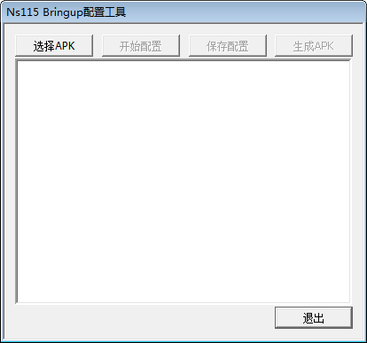
图1 测试项配置工具界面
点击“选择APK”按钮，弹出文件选取界面，打开Module_Test.apk。然后点击“开始配置”按钮，出现图2所示界面。
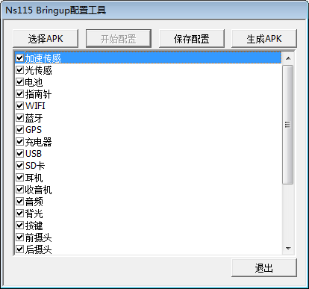
图2 开始配置界面
此时可以勾选或取消测试项，并可以拖动测试项来进行排序，如图3所示。然后点击“保存配置”按钮来结束配置，最后点击“生成APK”按钮，程序会自动进行一系列命令行操作，结束后，配置工具返回图1的界面，并在所选APK的路径下生成配置好的APK：Module_Test_signed_final.apk。
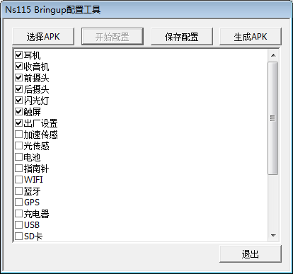
图3 配置测试项界面

测试项功能介绍
将配置好的APK放入测试机中安装，或通过量产工具放入固件包中预装。程序启动后，可以看到所选择的测试项，点击自动测试来测试部分模块的功能，并显示测试结果。其余模块人工测试，点击测试项进行操作。下面逐一介绍这些测试项的使用方法。

加速传感
加速传感测试是对g-sensor的测试。
自动测试：
自动从g-sensor中读取数据，若读取成功，则判断为成功。
人工测试：
进入加速传感测试界面，显示箭头和X/Y/Z的数据，旋转测试机并观察。
判断条件：
若屏幕上的箭头会始终指向地面，可判断为成功。

光传感
光传感测试是对light-sensor的测试。
自动测试：
自动从light-sensor中读取数据，若读取成功且数据有变化，则判断为成功。
人工测试：
进入光传感测试界面，会显示出光线强度，并随周围光线的变化而变化，遮挡或使用光源照射并观察。
判断条件：
若在不同条件下的数据符合参考值，可判断为成功。

附：Phone-Guardian参考值：
完全遮挡sensor：0
室内日光灯：约为0～100
阳光下、或有光源近距离照射：约为100～1000
光源直射sensor：1000以上

电池
自动测试：
自动读取电池的相关数据，若读取成功，则判断为成功。
人工测试：
进入电池测试界面，显示电池电量，最大容量，电压与温度。
判断条件：
若电量小于等于最大电量，电压在电池标称电压范围内，温度符合触感温度，可判断为成功。

指南针
自动测试：
自动从compass中读取相关数据，若读取成功，则判断为成功。
人工测试：
进入指南针测试界面，显示方向，和指南针图示，旋转测试机到不同方向并观察。
判断条件：
若指南针图示与实际方向吻合，可判断为成功。

Wifi
自动测试：
自动打开Wifi并搜寻热点，若搜索到热点，则判断为成功。
人工测试：
进入Wifi测试界面，会自动打开Wifi并显示当前状态，用户可以点击“设置Wifi”按钮进入Wifi的设置界面，连接热点后返回，可以看到连接的详细信息。可以使用“打开网页”按钮来测试是否可以打开网页，然后点击返回键选择成功或失败。
判断条件：
若搜索热点、连接热点均正常，显示信息与热点信息吻合，打开网页成功，可判断为成功。

蓝牙
自动测试：
自动打开蓝牙并搜寻设备，若搜索到设备，则判断为成功。
人工测试：
进入蓝牙测试界面，会自动打开蓝牙并显示搜索到的设备，可以在附近放置可搜索的蓝牙设备辅助测试。
判断条件：
若搜索到蓝牙设备并正确显示名称（与MAC地址），可判断为成功。

GPS
自动测试：
自动使用GPS功能来搜索卫星，若搜索到卫星，则判断为成功。
人工测试：
进入GPS测试界面，会自动打开GPS，显示GPS状态以及搜索到的卫星。
判断条件：
若搜索到卫星，显示出编号和信号强度，则判断为成功。

充电器
进入充电器测试界面，显示充电器的状态，分别为：“充电器拔出”、“USB充电器已插入”、“AC充电器已插入”，插拔充电器并观察。
判断条件：
若显示状态与实际充电器状态相同，可判断为成功。

USB
进入USB测试界面，显示USB的状态，插拔USB线并观察。
判断条件：
若显示状态与实际USB连接状态相同，可判断为成功。

SD卡
进入SD卡测试界面，显示SD卡的状态和插拔操作，插拔SD卡并观察。
判断条件：
若显示状态（和操作）与实际状态（和操作）相同，可判断为成功。

耳机
进入耳机测试界面，显示耳机状态，分为：“未插入”、“三段式耳机已插入”、“四段式耳机已插入”，如果插入四段式耳机，还会在下方显示耳机键测试；插入耳机并点击“播放音乐”按钮。
判断条件：
若显示状态与耳机插入状态相同，音乐正常播放，（若插入四段式耳机，耳机键响应正常），可判断为成功。

收音机
进入收音机测试界面，点击打开按钮，弹出收音机界面，插入有线耳机并切换频率；测试完成后使用返回键返回测试界面。
判断条件：
若收音机功能正常，可判断为成功。

音频
进入音频测试界面，点击开始录音，对麦克风讲话，然后点击停止录音，点击播放录音，听到之前的录音后点击停止播放，然后点击播放音频文件，听到音乐后点击停止播放文件。
判断条件
若听到录音和音乐，可判断为成功。

背光
进入背光测试界面，会自动逐级调整屏幕的亮度。
判断条件：
若看到屏幕逐渐变亮，可判断为成功。

按键测试
进入按键测试界面，根据屏幕提示按相应按键。
判断条件：
若按键后相应红色变绿，可判断为成功。

前摄头
进入前置摄像头测试界面，观察前置摄像头的预览是否正常，然后按下拍照，观察拍摄的图像是否正常；拍照后可点击继续预览并反复测试。
判断条件：
若预览与拍摄均正常，可判断为成功。

后摄头
进入后置摄像头测试界面，观察后置摄像头的预览是否正常，然后按下拍照，观察拍摄的图像是否正常；拍照后可点击继续预览并反复测试。
判断条件：
若预览与拍摄均正常，可判断为成功。

闪光灯
进入闪光灯测试界面，点击打开，观察闪光灯是否打开，然后点击关闭，观察闪光灯是否关闭
判断条件：
若闪光灯可以正常打开、关闭，可判断为成功。

触屏
- 进入触摸屏测试界面，屏幕会布满红色的方格，触摸屏幕时，相应位置的方格会变成绿色。当所有方格都变成绿色之后，自动进入下一步；若触摸屏部分位置无响应，测试失败。
- 按照屏幕所示的对角线/边线来画线，成功会自动进入下一步，若画线中断，则测试失败。
- 多点测试，若屏幕显示触摸点数量与实际触摸数量一致，则测试成功。
判断条件：
三个步骤均成功，可判断为成功。

震动测试
进入震动测试界面，点击震动按钮。
判断条件：
若点击后设备震动，可判断为成功。

LCD
进入LCD测试界面，屏幕显示红色，点击屏幕时，会在红、绿、蓝、白、黑五种颜色直接来回切换，观察屏幕是否有坏点、色斑、漏光等异常现象。
判断条件：
若屏幕显示正常，可判断为成功。

休眠唤醒
进入休眠唤醒测试界面，首先选择是否进行深度休眠：
（若选择深度休眠测试，请移除USB线及电源线，关闭所有保持系统唤醒的应用，如音乐、Wifi等，并设置休眠时间在10秒以上。）
然后设置休眠时间、休眠次数以及休眠间隔，最后点击开始按钮进行测试。
判断条件：
若系统按照设置的时间进行休眠唤醒，可判断为成功。

电话
进入电话录音测试界面，点击10010或112进行拨号，在电话挂断后会自动播放此次电话录音，然后长按Home键点击“测试”回到测试界面选择成功或失败。
判断条件：
若录音播放正常，可判断为成功。

出厂设置
进入恢复出厂设置界面，点击开始按钮，工具会自动清除所有使用痕迹，并在执行完成后自动关机。（此测试项无需判断结果。）

